重庆市 2022 年普通高校“专升本”统一选拔考试
（网络还原版）
- 二进制数 010011010110 转换为十六进制数是（ ）。
A. 2B6 B. 4B C. 4D6 D. 4B6
- 为了解决用户要求存储容量大，速度快，成本低的矛盾，目前计算机采用高速缓冲存储器、内存储器和外存储器的体系结构，该体系结构是（ ）。
A. 多级存储器结构 B. 固态硬盘阵列结构
C. 机械硬盘阵列结构 D. 多级流水线阵列结构
- WPS Office 是金ft公司发行的一款集文字、表格和演示文稿一体的办公软件，它属于
（ ）。
A. 模拟软件 B. 系统软件 C. 应用软件 D. 专用软件
- 在 Word 中可以使用（ ）功能把所有的软回车变成硬回车。
A. 格式刷 B. 替换 C. 查找 D. 定位
- 在 PowerPoint 中，能够查看多张幻灯片的视图是（ ）。
A. 普通视图 B. 幻灯片浏览视图 C. 页面视图 D. 阅读视图
- Excel 可以通过自动填充产生有序的数据，包括预定义的序列，等比序列和（ ）。
A. 等差序列 B. 等效序列 C. 等额序列 D. 函数序列
- 以下函数中，可实现统计工资大于 7000 的人数的是（ ）。
A. =COUNTIF（B2:B7，>7000） B. =COUNTIF（B2:B7, “>7000”）
C. =SUMIF（B2:B7，>7000） D. =SUMIF（B2:B7, “>7000”）
- 对于一个 Excel 表，以下（ ）可求出奖金排名。
A. =RANK（G2，G2:G9） B. =RANK（$G$2，$G$2:$G$9）
C. =RANK（$G$2，G2:G9） D. =RANK（G2，$G$2:$G$9）
- 下列关于防火墙的描述中不正确的是（ ）。
- 限制特定端口互联
- 限制特定 IP 互联
- 限制 CPU 温度过高
- 记录网络访问记录

- 在 Windows 操作系统中可用于检测网络是否连通，以及与目标计算机之间连接速度的命令是（ ）。
  - ipconfig B. netstat C. ping D. ifconfig
- 家庭中的路由器一般具有 DHCP 服务，其作用是（ ）。
  - 传输文件 B. 过滤数据
C. 自动分配计算机 IP 地址 D. 记录网络日志
- 下列行政处罚最轻的是（ ）。
  - 警告 B. 罚款
C. 吊销营业执照 D. 拘留
- 在 SQL 语句中，Select … Order By …的默认排序方式是（ ）。
  - 升序 B. 降序
C. 无序 D. 有序
- 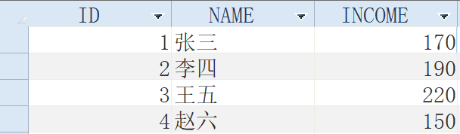在如下图所示的数据表中，执行 SQL 语句：Select Sum（INCOME） From A，返回的结果是（ ）。

  - 0 B. 4
C. 200 D. 730
- 根据人的声音频率和实际情况，采样频率最好不能低于（ ）。
A. 22.05KHz B. 44.1KHz C. 48.1KHz D. 96.1KHz
- 视频信息是相关联的图像序列，其最小单位为（ ）。
  - 位 B. 帧 C. 像素 D. 赫兹
- 1000 个有序的数用二分法查找任意一个数最多需要查找（ ）。
A. 5 B. 10 C. 15 D. 20
- 公安局在破某刑事案件时采用了“地毯式“排查，实际上是类似于计算机中的（ ）算法。
  - 枚举 B. 迭代 C. 递归 D. 排序
- 以下程序设计语言中，可以作为 Web 应用程序脚本语言的是（ ）。
  - JM2E B. Java Applet C. JavaScript D. JE2E
- 乘客在乘坐公共交通时，使用公交卡支付属于（ ）。
  - RFID 技术 B. 大数据技术 C. 区块链技术 D. 位置服务技术

F,7GӳH'()Y'+ 10 ,',.,' 1 ӳ,+ 10 ӳo1.,'nĄ45%67$% 9—4K;67,<=K;67>?16'@ABC$o>
案例 1：世界上已经有很多的公司在使用云数据库了，但为了保证国家信息安全，我国要使用云数据库不应选择 26 数据库，若公司想要自行建立一个数据库，为了节省经费，可以直接使用的数据库是 27 ，在公司内使用数据库若想减少维护应该选用 28 方式，若最后要对用户使用的界面进行编辑，这属于 29 ，若要对逻辑处理和数据库管理，这应该属于 30 。
26. A. | 阿里云 | B. | 腾讯云 | C. | 谷歌云 | D. | 华为云
27. A. | Access | B. | MySQL | C. | SQL Server | D. | Oracle
28. A. | C/S | B. | B/S | C. | A/S | D. | E/S
29. A. | 前端设计 | B. | 后端设计 | C. | 安全设计 | D. | 美化设计
30. A. | 前端设计 | B. | 后端设计 | C. | 安全设计 | D. | 美化设计
案例 2：某网站的网址是 http://www.baidu.com，该网站所使用服务器类型应该是 31 ，该网站的主机名是 32 ，其默认的端口号应该是 33 ，该网站的网页是通过
34 语言编写的，重庆政府网的网址是 35 。

31. A. | www | B. | web | C. | ftp | D. | 数据库
32. A. | www.baidu.com | B. | www | C. | baidu | D. | com
33. A. | 21 | B. | 25 | C. | 80 | D. | 8080
34. A.HTTP |  | B.FTP |  | C. | HTML | D. | DNS
35. A. www.cq.gov.cn |  | B. www.cq.edu.cn |  | C. | www.cq.com.cn | D. | www.cq.org.cn

I,>J'()Y'+ 10 ,',.,' 2 ӳ,+ 20 ӳo=KLMNOPQR,<=S>? 16'@ABC$o>
- CPU 可以 访问内存储器。
- Android 是一种基于 Linux 的自由及开放源代码的操作系统，主要使用于 ，
如智能手机和平板电脑。
- 在 PowerPoint 中，讲义最多可以打印 张幻灯片。
- 在默认情况下，WPS 的默认扩展名是 。
- 在 TCP/IP 协议中，实现可靠连接的是 协议。
- 在数据库SQL 语句中，AGE>=18 AND AGE<=24 可写成AGE 18 AND 24。
- 一个完整的多媒体系统由多媒体硬件和多媒体 系统组成。
- 如下图所示流程图可用来计算一元二次方程 ax²＋bx＋c＝0 的实数根，其中 a（a≠0），
b，c 为已知，则流程图中①处应该填写 。

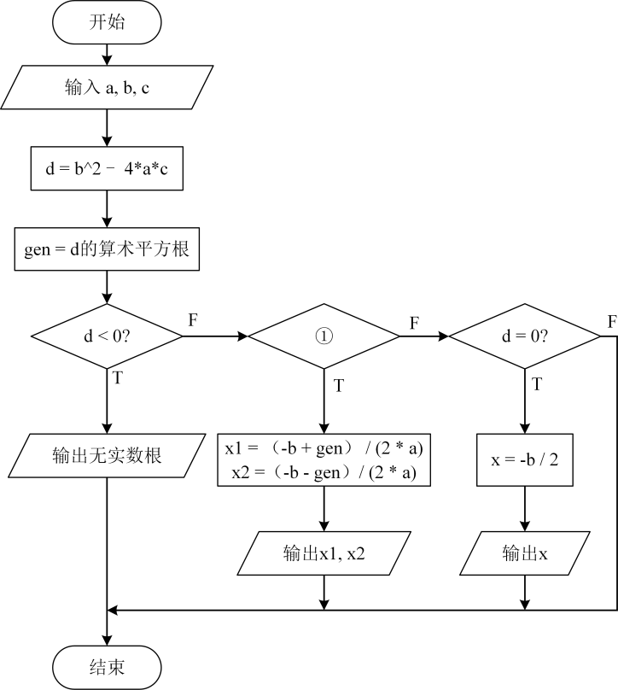
- 虚拟现实的基本特征是沉浸性、交互性和想象性，其英文简称是 。
- 数据不容易丢失属于云计算的 特点。

Ą,T6'()Y'+ 6 ,',.,' 5 ӳ,+ 30 ӳo=67>?16'@ABC$o>

- 计算机系统由哪两部分组成？写出两者之间的关系。除了硬盘、内存、CPU 之外还可以通过哪些方面提高计算机的性能。

- 已知某主机的网络配置信息如下所示。
IP 地址：192.168.123.16 子网掩码：255.255.255.0
默认网关：192.168.123.1 DNS 服务器地址：61.128.128.68
请完成以下问题。
- DNS 的中文名是 。
- MAC 地址是 位二进制数。
- 无线路由器的地址是 。
- 该主机的网段是 。
- IPv6 地址采用 位二进制数。

- 要在 Access 数据库中创建如下数据表，请补全该表中空白部分。

 | 数据类型 | 是否为主键
学号
姓名
外语成绩
数学成绩
是否及格

- 已知标准体重（kg）＝身高（cm）－105，人的体重在标准体重的±10%以内属于正常，超过标准体重的 10%是偏胖，低于 10%是偏瘦。请绘制算法流程图，实现输入一个人的身高和体重，输出其体重类型（偏胖、偏瘦或正常）。

- 已知 Sn = 1＋2＋3＋4＋5＋…＋n，绘制算法流程图，输当 Sn＞1000 时n 的值。

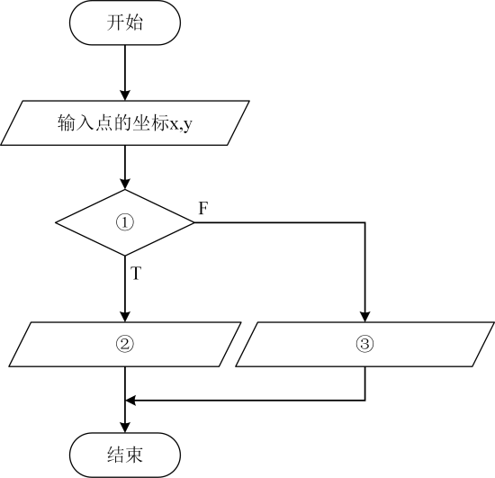
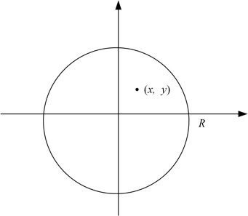
- 如图所示的直角坐标系中有一个半径为 R 的圆，下列流程图的作用是输出直角坐标系中某一个点（x，y）是否在该圆内。请回答下列问题。

（1）①
（2）②
（3）③
（4）该算法流程图采用的结构是 。

U,BV'()Y'+ 2 ,',.,' 5 ӳ,+ 10 ӳo=67>?16'@ABC$o>

- 暂无。
- 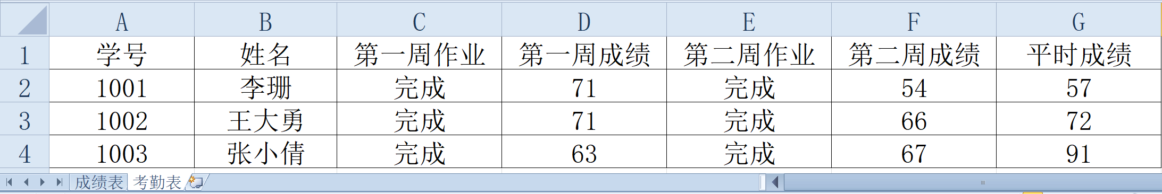有如下图所示的两张 Excel 表格。

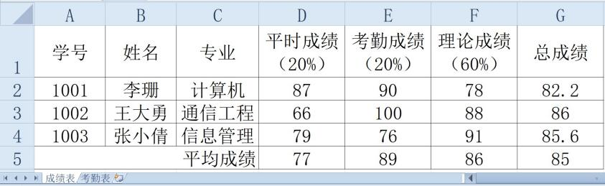请根据表格回答以下问题。
- 平时成绩可通过考勤表获取，则平时成绩的第一个单元格应该使用的公式是 。
- 写出在 G2 中求总成绩的公式 。
- 若要将计算出的总成绩四舍五入并保留整数，可以使用 函数。
- 若要求平均成绩，可以在 D4 中输入公式 。
- 若要获得所有的平均成绩，可以通过 将函数复制到其他单元格。

